2021-2022 EĞİTİM – ÖĞRETİM YILI ………….OKULU 5. SINIFLAR FEN BİLİMLERİ DERSİ GÜNLÜK DERS PLÂNI
I.BÖLÜM
Dersin Adı: | Fen Bilimleri | 18-24 Ekim 2021
Sınıf: | 5.Sınıf
Ünite No-Adı: | 1. Ünite: Güneş, Dünya ve Ay
Konu: | Ay’ın Hareketleri ve Evreleri / Güneş, Dünya ve Ay
Önerilen Ders Saati: | 4 Ders Saati
II.BÖLÜM
Öğrenci Kazanımları/Hedef ve Davranışlar: | F.5.1.4.1. Güneş, Dünya ve Ay’ın birbirlerine göre hareketlerini temsil eden bir model hazırlar.
Ünite Kavramları ve Sembolleri: | - Güneş, Dünya ve Ay’ın birbirine göre hareketleri  - Dönme hareketi  - Dolanma hareketi
Uygulanacak Yöntem ve Teknikler: | Anlatım, Soru Cevap, Rol Yapma, Grup Çalışması vb. tekniklerden uygun olanları.
Kullanılacak Araç – Gereçler:
Açıklamalar: | a. Ay’ın Dünya etrafında dolanma yönü belirtilir.  b. Dünya’nın Güneş etrafındaki dolanma yönü belirtilir.  c. Dünya’dan bakıldığında Ay’ın hep aynı yüzünün görüldüğü belirtilir.
Yapılacak Etkinlikler:
Özet: | GÜNEŞ, DÜNYA VE AY  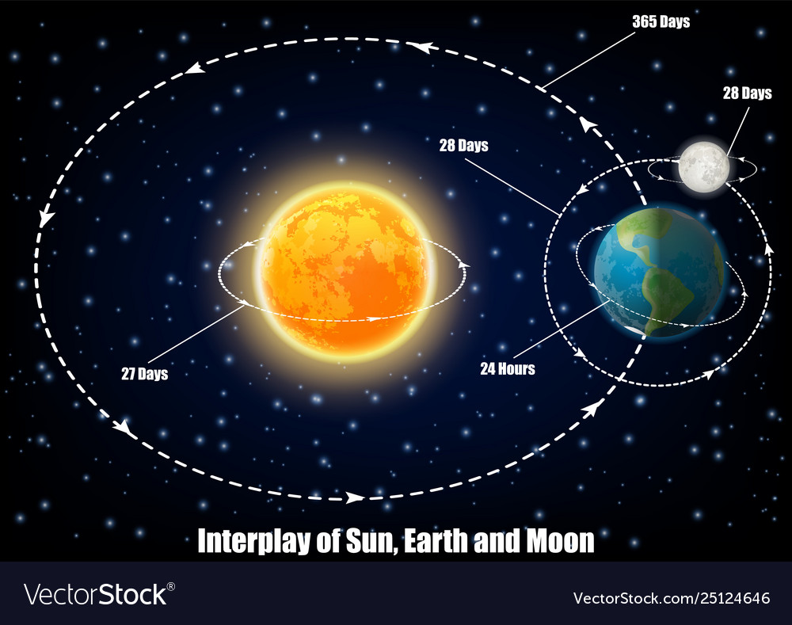  GÜNEŞİN HAREKETLERİ  - Kendi ekseni etrafında saat yönünün tersine (batıdan doğuya) dönme hareketi yapar  - Samanyolu galaksisinin etrafında dolanma hareketi yapar.  DÜNYANIN HAREKETLERİ  - Kendi ekseni etrafında batıdan doğuya (saat yönünün tersine) dönme hareketi yapar. Bu hareketini 24 saatte 1 günde tamamlar. Gece - gündüz oluşur.  - Dünya Güneş etrafında saat yönünün tersine dolanma hareketi yapar. Bu hareketi 365 gün 6 saatte (1 yıl) tamamlar. Bu hareketi sonucunda mevsimler oluşur  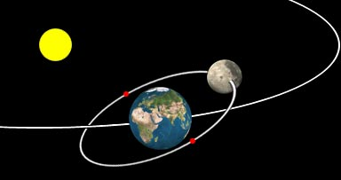  AYIN HAREKETLERİ  - Kendi ekseni etrafında saat yönünün tersine (batıdan doğuya) dönme hareketi yapar. Bu hareketi 27,3 günde tamamlar.  - Ay Dünya etrafında saat yönünün tersi yönünde dolanma hareketi yapar. Bu hareketi 27,3 günde tamamlar.  - Ay Dünya ile birlikte Güneş'in etrafında batıdan doğuya doğru dolanma hareketi yapar. Bu hareketini 365 gün 6 saatte tamamlar.
III.BÖLÜM
Ölçme ve Değerlendirme: | Hazır bulunuşluk testleri, gözlem, görüşme formları, yetenek testleri, İzleme / ünite testleri, uygulama etkinlikleri, otantik görevler, dereceli puanlama anahtarı, açık uçlu sorular, yapılandırılmış grid, tanılayıcı dallanmış ağaç, kelime ilişkilendirme, öz ve akran değerlendirme, grup değerlendirme, projeler, gözlem formları vb. tekniklerinde uygun olanları.
IV.BÖLÜM
Dersin Diğer Derslerle İlişkisi:
V.BÖLÜM
Planın Uygulanmasıyla İlgili Diğer Açıklamalar:

Uygundur
. ......................
Fen Bilimleri Öğretmeni Okul Müdürü
Diğer haftaların günlük planları için www.fenusbilim.com

